Rapport – Electek

# Introduction

Dans le cadre du module Java EE, nous avons développé un projet qui fournit diverses fonctionnalités sur les élections législatives et présidentielles de ces 16 dernières années.

# installation

## jndi

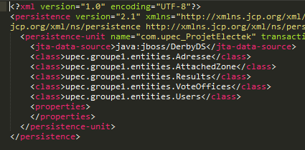

Pour le jta data source indiquer l’adresse de votre data source renseignée dans votre standalone.xml.

Pensez à mettre en create pour l’action, lancez le déploiement de la couche business. Une fois déployé les tables devraient être crées.  
Retirer le déploiement, modifiez votre xml en None pour l’action et déployer l’ear.

# FOnctionnalité implementees

## premier / dernier candidat

Une page vous permet de choisir, l’élection, le tour et l’année et vous obtenez pour chaque bureau de vote le premier et le dernier candidat, vous avez également la possibilité de regarder le détail par bureau de vote et de visualiser les score de chacun des candidats de ce dernier.

## Tri des resultats

Le site fournit la possibilité de trier les résultats par nom, prénom et par numéro de bureau de votes.

## bureaux de votes

* Tris multiples sur les bureaux
* Possibilité de retrouver le bureau de vote auquel un utilisateur est rattaché

## Resultats

Le site fournit la possibilité de choisir pour une élection donnée le score d’un candidat.

## Session

Un mécanisme de session a été implémenté pour pouvoir gérer l’envoie des mails pour le résultat d’un candidat dans le bureau de vote auquel l’utilisateur est rattaché.  
Mais aussi de pouvoir se connecter en Administrateur et d’effectuer un import des données.

# difficultes rencontrees

* Configuration : En effet, la difficulté principale à laquelle nous avons été confronté a été la configuration du serveur Wildfly afin de procéder au déploiement du projet.
* Groupe : Au départ nous étions 5 dans le groupe, mais la résolution de la première difficulté n’a été prioritaire que pour trois membres du groupe, même après l’avoir résolu, nous avons eu aucun retour ni initiative venant des deux autres membres, ce qui nous a conduit à au final travailler à trois.